论文评审管理模块填报流程及说明

一、登陆系统，核对完善个人信息
“研究生管理信息系统”网址：http://202.118.192.5 。请尽量使用校内网并使用ie浏览器访问登录本系统。登陆后认真填写并完善“个人基本信息”，操作流程：点击 其他—个人基本信息管理，逐项填写（基本、学业/其他、联系/简历、学前）等五项信息，其余信息无需填写。
提示：请大家务必保证自己系统中信息及填报信息的准确性，系统中的数据用于本人学位证书制作及教育部学位网学位数据上报！！！
二、论文评审管理模块填报流程及说明
1.登陆系统后，在“学位”中选择“学位论文评审管理”，点击页面右上角申请，进行论文评审申请填报工作；
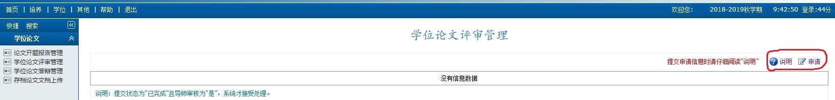
2.在弹出的“学位论文申请”窗口中，结合自己的实际情况进行填报，填报完成后点击右上角“保存”按钮保存信息。
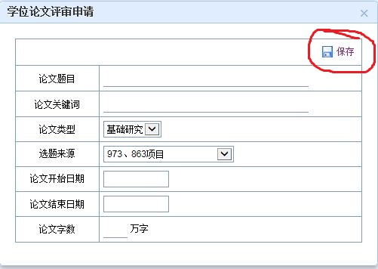
3.在当前页面选在“修改”按钮，进入论文详细信息填写窗口。点击“删除”按钮，可撤销论文评审申请的填写流程。
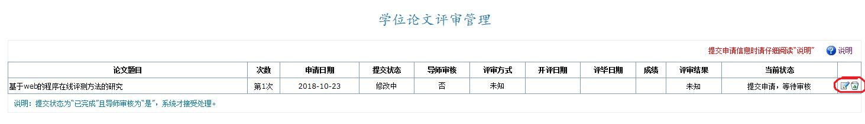
- 点击“修改”按钮，在弹出的窗口中查看之前所填报的“基本信息”并继续填报“中文摘要”、“英文摘要”、“论文成果(含发表论文信息登记和科研成果信息登记两项)”等三项信息，其他信息无需填写。
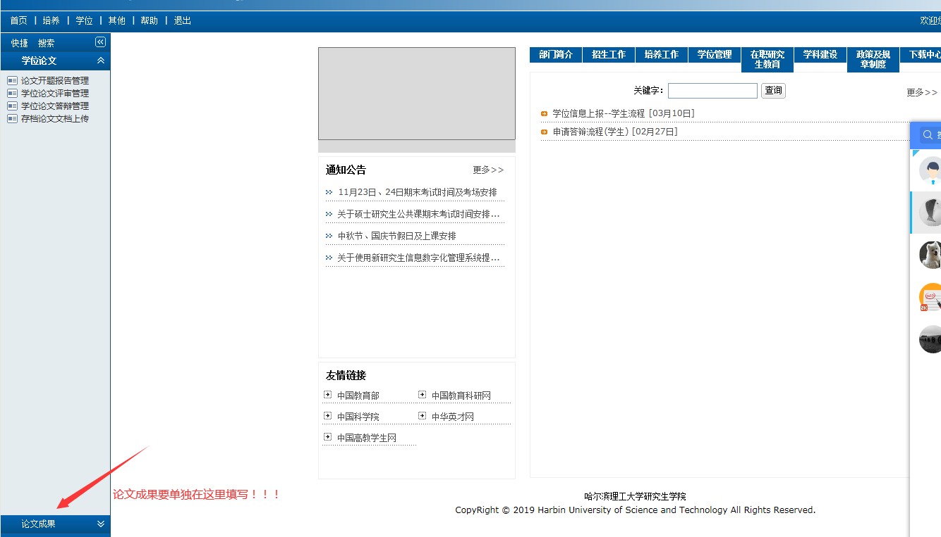
注：论文成果需要单独填报，填报后在评审模块里添加即可！！！
提示：录用状态的论文如果无法录入，可以在“论文成果”模块中将“发表情况”临时修改成“发表”状态，然后到学位论文管理中即可关联论文成果，关联完成后再回到“论文成果”模块中将“发表情况”修改成“录用”即可。
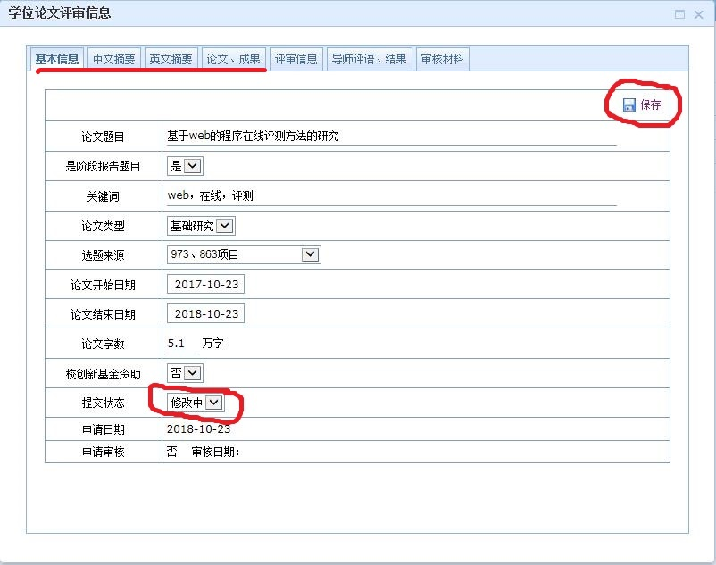
5.需填报信息填报完成后，将“提交状态”由“修改中”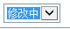变为“已完成”，保存信息，完成论文评审管理模块的填报工作。
6.论文评审管理模块的填报工作结束后，请尽快联系导师，让导师完成评语填写及审核工作。
7.导师审核无误后，由所在培养单位研究生秘书审核、上报校学位办公室。

